Выставка детского творчества «Я не волшебник, я только учусь»

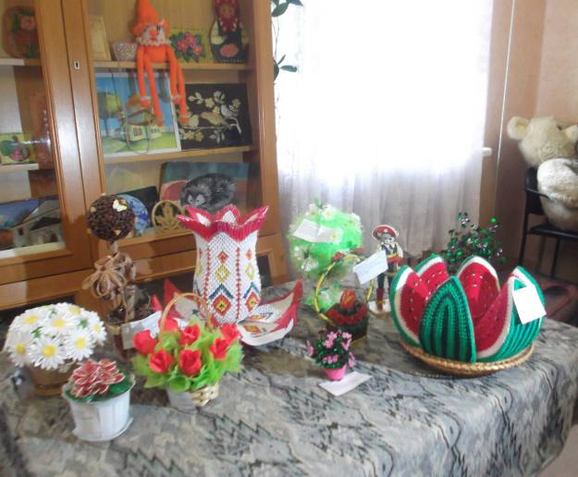
В школе-интернате прошла выставка творческих работ учащихся «Я не волшебник, я только учусь». В ней приняли воспитанники 1-10 классов. На выставке были представлены работы в разных номинациях: «Текстильное творчество», «Ткачество», «Вышивка», «Резьба по дереву», «Оригами», «Солёное тесто» и другие. 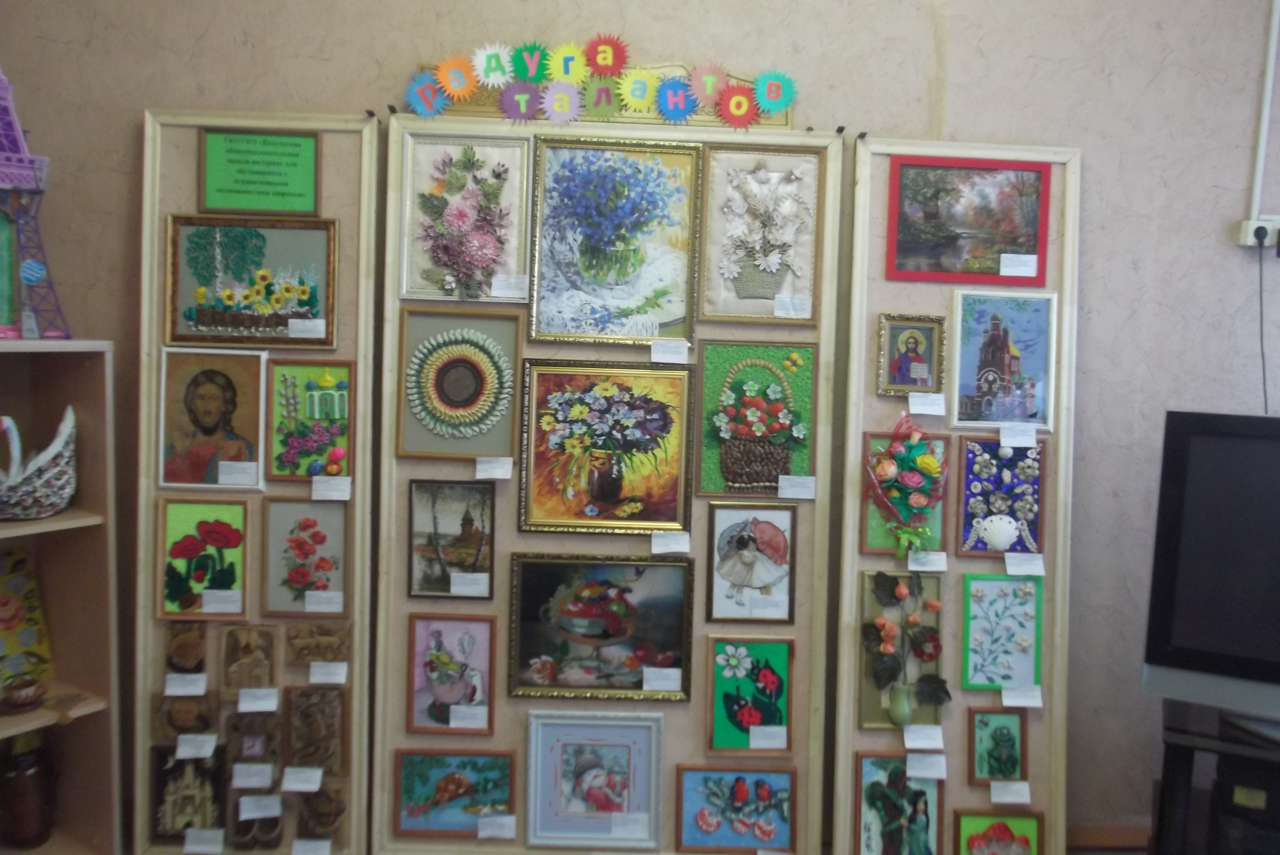
Лучшие работы будут участвовать в Областной выставке детского творчества среди школ-интернатов в г. Калуга.

